1. panel redundante en arbol.

Eliminar el panel señalado.
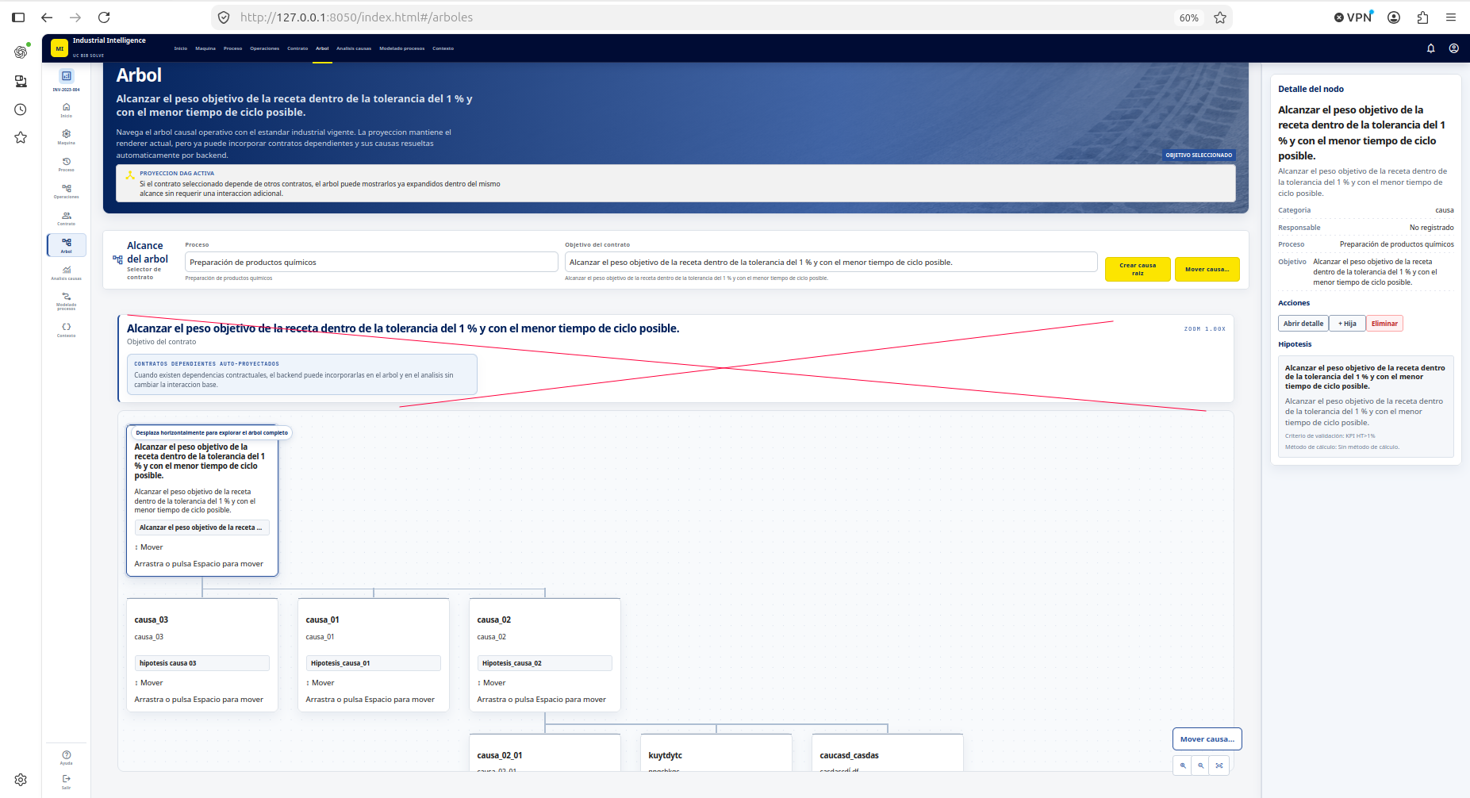

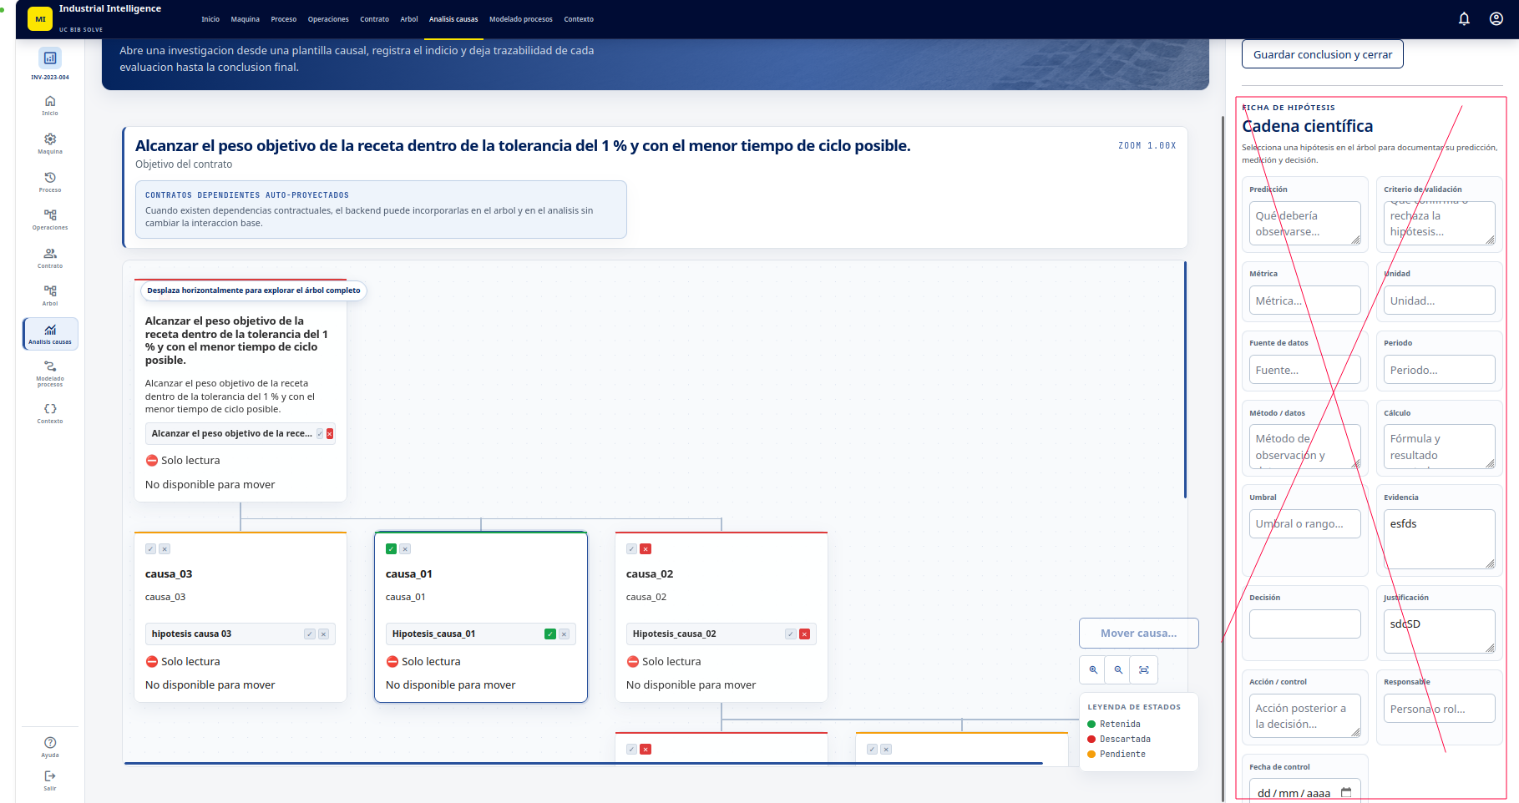
2. alnalisis.
1. Eliminar el panel ‘cadena cientifica’ y los modelos asociados sin romper otros elementos.
2. elimnar el simbolo de ‘solo lectura’

3. PROBLEMA GRAVE. Un analisis abierto, no me deja modificar los resultados de hipotesis.
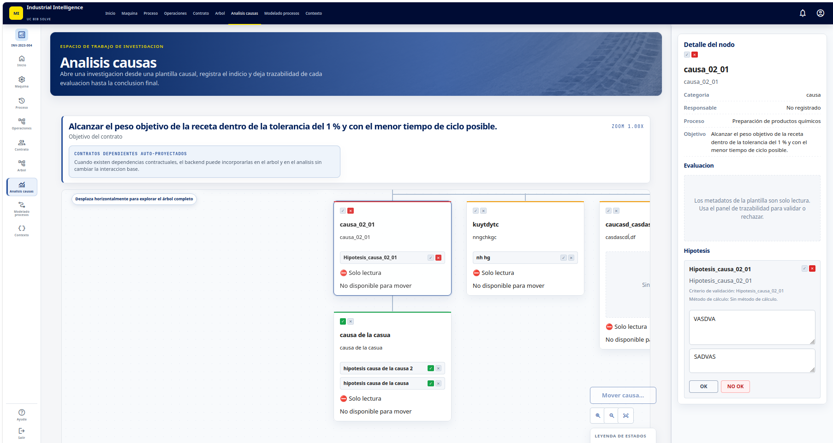
Tampoco es posible completar las hipotesis en un analisis nuevo.

